Чем заняться с 25.10.2021 по 07.11.2021 года
Когда | Что | Как
25.10.2021 | День музеев | Просмотр он-лайн музеев, оставь свои впечатления в группе
26.10.2021 | День здоровья | 1.Сними видео:  -как ты делаешь зарядку  -полезного рецепта  2.Отправь видео в группу «Республика добра, доверия и справедливости» в «Предложить новость».
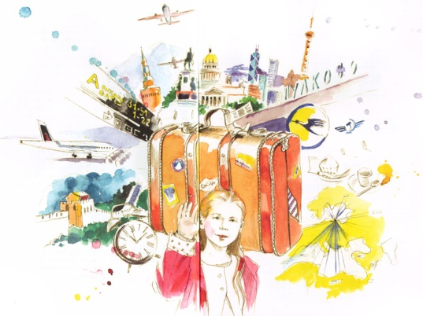  27.10.2021 | День путешествий | Отправьтесь в путешествие по «интересным» местам России.  Пришли фото своих путешествий в школьную группу и займи свое место в рейтинге
28.10.2021 | День новых впечатлений | 1.Вспомни, какое самое яркое и положительное впечатление ты получил этим летом.  2.Напиши о нем рассказ.  3. Выложи свой рассказ в группу (можно приложить фото).
29.10.2021 | День книги | 1.Сними видеоролик о совей любимой книге (напиши анонс о книге).  2.Отправь видео или анонс в группу и приложи фото обложки книги.
01.11.2021 | День профессий | 1.Кем ты мечтаешь стать в будущем? Какую необычную профессию ты знаешь?  2.Напиши нам в группу.
02.11.2021 | День науки | Познакомьтесь с новыми научными открытиями. Напиши в группу , что ты думаешь о техническом прогрессе, что он нам сулит и к чему г8отовиться. Можешь нарисовать.
03.11.2021 | День тик-токера | - Сними позитивный и конструктивный тренд Тик-Тока  - Предложи в группу.
04.11.2021 | День народного единства | Празднуем со всей страной!  Размести флаг России на своем окне и пришли фото в группу
07.11.2021  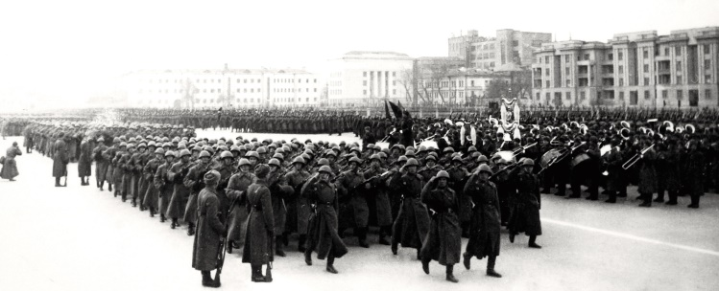 | День Парада Памяти в г.Куйбышеве 7 ноября 1941 | Посмотри видео трансляцию Парада Победы.  Посмотри Парад Победы онлайн, там будет и наш отряд «Патриот»

